**200204本週進度**

1. 重新制定照片上傳流程，研究azure blob

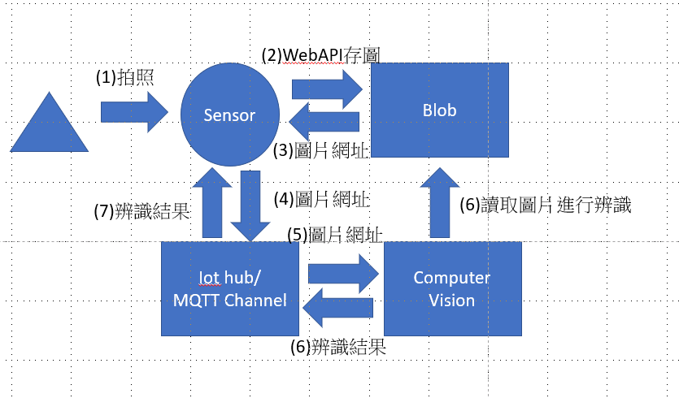

1. 將treasure資料庫移動到azure-MySQL資料庫上
2. 加入會員功能